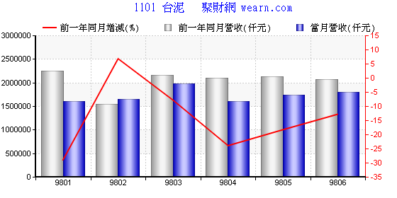

个股营收表(威刚3260)

年月 | 营业额(仟元) |  |  |  |  | 累计营业额(仟元)
年月 | 当月  营收 | 上月  营收 | 月营收  增减 | 前一年  同月营收 | 前一年  同月增减 | 当年  累计营收 | 前一年  同期累计 | 前一年  同期增减
98/03 1,990,367 2,124,738 -6.32% 2,881,229 -30.92% 5,812,272 8,073,034 -28.00%
98/02 2,124,738 1,697,167 25.19% 2,104,663 0.95% 3,821,905 5,191,805 -26.39%
98/01 1,697,167 2,099,601 -19.17% 3,087,142 -45.02% 1,697,167 3,087,142 -45.02%

